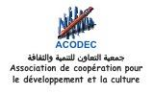
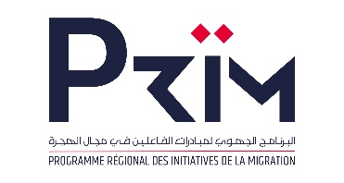

Fiche technique du projet
Intitulé de l’action | MOUSSAADA wa IDMAJ ELMOUHAJIR  « assistance et inclusion du migrant »
Lieu(x) de l’action – | Province : Oujda angad , Commune :Oujda
Cadre du projet | coopération dénommé le « CONTRAT PRINCIPAL » entre l’Agence Française de Développement et Expertise France, portant sur la régionalisation de la politique migratoire au Maroc, mis en œuvre par EXPERTISE FRANCE.
ORIGINE DU FINANCEMENT | Agence française de développement,
Cofinancement | UNICEF
Partenaire(s) | Région de l’Orientale
 | <AREFOR>Académie Régionale de l’Education et de la Formation
 | <Entraide Nationale, Maroc>
Financement | Contribution Expertise France ; (68%)  Contribution UNICEF ; (32%)
Durée totale de l'action | 10 mois (8 mois d’activités)
Objectifs | Objectif général :  contribuer à l'inclusion sociale des enfants et jeunes migrants notamment des filles et des femmes dans la ville d'Oujda  Objectif spécifique :  renforcer l'accès à l'éducation et à la formation professionnelle aux enfants et jeunes migrant en prenant compte de la différence entre les sexes
Bénéficiaires directs  NB :  10 Représentants des OSC de la ville d’Oujda seront bénéficiaires à l’activité A.3.1, 10 autres à l’activité A.3.2 et 10 autres à l’activité A.3.3. Soit au total 10x3=30.  De même pour les élus(es) et Fonctionnaires de la commune d’Oujda | Enfants migrants d’âge scolaire | 20
 | Jeunes Migrants (âges de 15 à 25 ans) | 30
 | Membres des familles Migrantes | 100
 | Représentants des OSC de la ville d’Oujda | 10x3=30
 | Elus(es) et Fonctionnaires de commune d’Oujda | 10x3=30
 | Assistantes sociales | 5
 | agents communautaires | 5
Bénéficiaires indirects | migrants | 60
 | acteurs sociaux | 60
 | public | 200
Partenaires | Rôles dans le projet
ACODEC | cheffe de file – exécuteur du projet
Entraide Nationale | - mise à disposition des locaux et équipement présents dans les centres de formation professionnelle au profit des jeunes migrants bénéficiaires du projet  - Co-organisation des formations professionnelles (HARD SKILLS)  - Collaboration dans le suivi des jeunes migrants bénéficiaires des formations professionnelles (HARD SKILLS)  -Membre du comité de pilotage
AREF OR | - Facilitation du processus d’inscription à l’école des enfants migrants  - Collaboration dans le suivi des enfants migrants inscrits à l’école  -Membre du comité de pilotage  - Soutien technique pour la mise en œuvre et le suivi du projet  - Membre du comité de pilotage
UNICEF | - Co-financeur  - Membre du comité de pilotage

Financé par : mise en œuvre par :

En partenariat avec : cofinancé par :

المنسقية الجهوية لجهة الشرق
